МИНИСТЕРСТВО ЗДРАВООХРАНЕНИЯ ЗАБАЙКАЛЬСКОГО КРАЯ
Краевой центр медицинской профилактики

ГРИПП
Как защитить себя и других
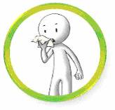 | Прикрывай нос и рот одноразовыми салфетками, когда кашляешь или чихаешь | 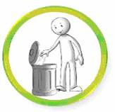 | Немедленно выбрасывай использованные салфетки
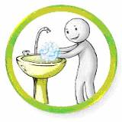 | Регулярно мой руки с мылом | 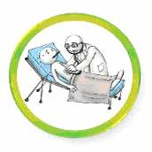 | Если у тебя симптомы, похожие на симптомы гриппа, немедленно обратись к врачу
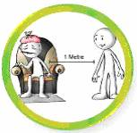 | Если у тебя симптомы, похожие на симптомы гриппа, не приближайся к другим людям ближе, чем на 1 метр | 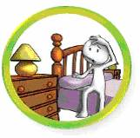 | Если у тебя симптомы, похожие на симптомы гриппа, оставайся дома. Не ходи на работу, в школу, не посещай общественные места
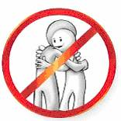 | Избегай объятий, поцелуев и рукопожатий при встречах | 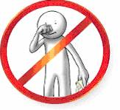 | Не трогай глаза, нос или рот немытыми руками

